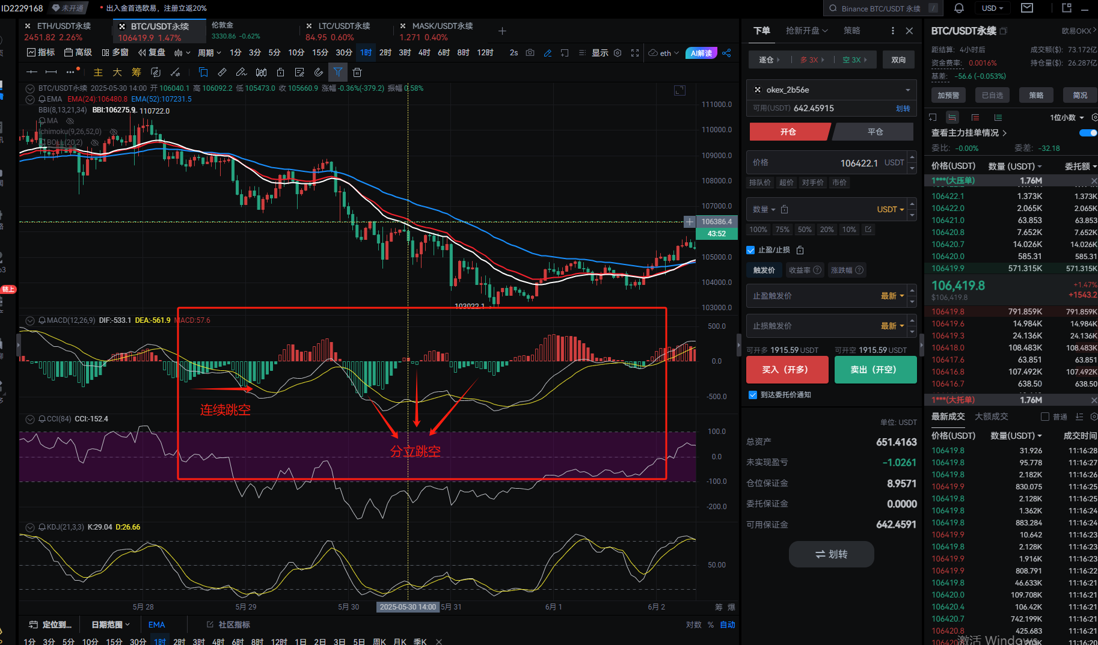
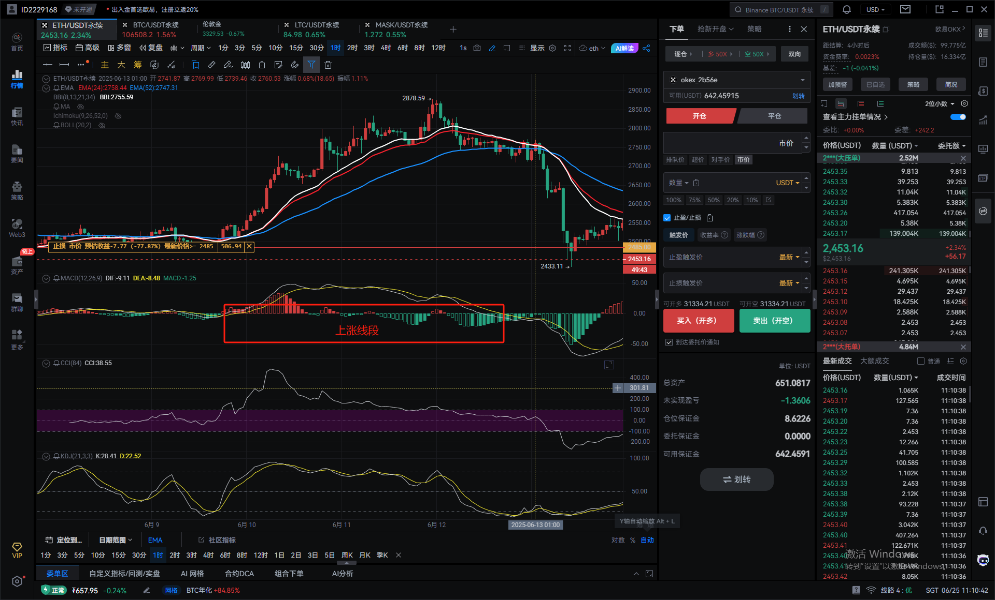
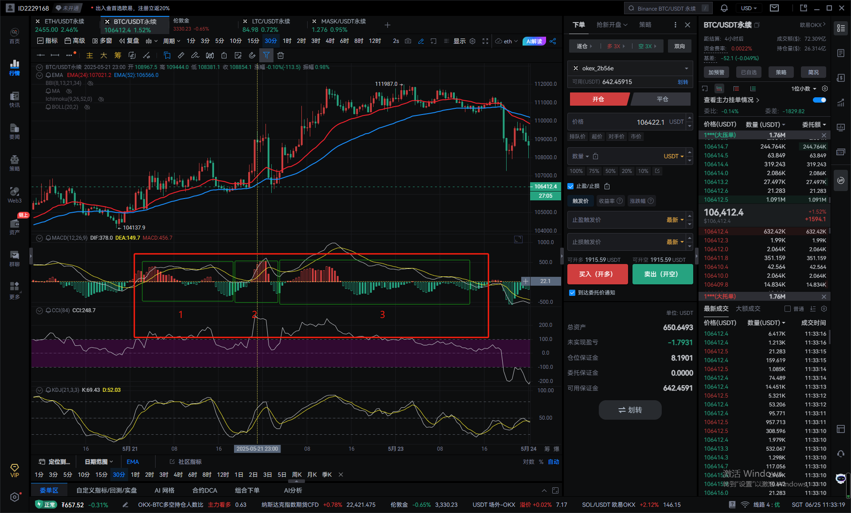
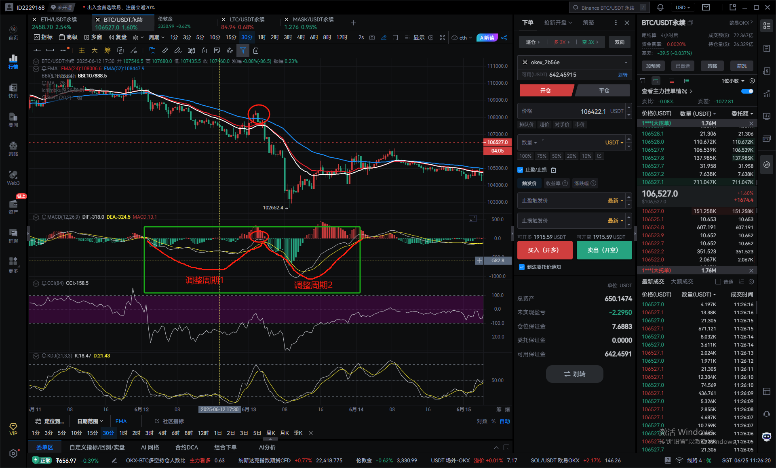
1.上涨线段（MACD）：当黄白线由0轴以下往上穿越0轴到黄白线自上向下穿越零轴这个区间称之为一个上涨线段（下跌线段相反）
2.连续跳空和分立跳空：连续跳空是指在一段MACD的能量柱中当空心柱转换为实心柱再重新转换为空心柱 分立跳空是指在一个上涨线段中出现2个或2个以上不连续的MACD能量柱 多空相反
3.调整周期：在一个正常的上涨线段中一般存在2个或2个以上的调整周期即MACD黄白线上穿0轴再回到0轴附近同时K线回踩EMA52 这时称之为一个调整周期
4.区间背离：在一个上涨线段中 不同的两个调整周期 出现MACD与K线价格的顶背离/下跌线段找底背离（如下图）在这一段上涨线段中一共存在三个调整周期 其中第一个调整周期与第二个调整周期不存在背离 但第二个调整周期与第三个调整周期存在区间背离
5.隐形动能不足
隐形动能不足：在一段上涨线段行情末端 出现区间背离即将回调或出现变盘时MACD能量柱由大变小 价格持续上涨却始终无法突破前高这时绿色能量柱重新放量
